ЗВІТ

Про виконання лабораторної роботи № 3.1

“Розгалуження, задане формулою:

функція однієї змінної”

З дисципліни

“Алгоритмізація та програмування”

Студента групи РІ-11

Каражова Романа Сергійовича

Умова завдання:

Написати програму для обчислення і виводу на екран значення змінної y – функції від аргументу x.

x, y – дійсні числа.

Значення x ввести з клавіатури.

В одній програмі реалізувати два способи:

1) використання лише команд розгалуження в скороченій формі та

2) використання лише команд розгалуження в повній формі – отримані результати мають збігатися.

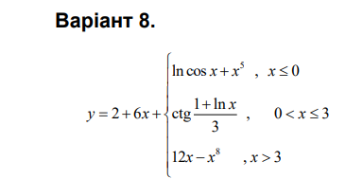

Алгоритм дій:

1. Ввести значення х.

2. Обчислити значення A – функціонально сталої частини виразу (2+6x).

Спосіб 1: розгалуження в скороченій формі (обчислення значення B – функціонально змінної частини виразу).

3. Якщо справедлива умова1(x≤0) , то 3.1. B отримує значення виразу1( ln cos x + x5).

4. Якщо справедлива умова2(0<x≤3), то 4.1. B отримує значення виразу2(ctg).

5. Якщо справедлива умова3(x>3), то 5.1. B отримує значення виразу3(12x-x8).

6. Обчислити значення y = A + B.

7. Вивести значення y. Спосіб 2: розгалуження в повній формі (обчислення значення B – функціонально змінної частини виразу).

8. Якщо справедлива умова1(x≤0), то

8.1. B отримує значення виразу1( ln cos x + x5);

8.2. інакше

8.2.1. Якщо справедлива умова2(0<x≤3), то

8.2.1.1. B отримує значення виразу2(ctg $\frac{1+lnx}{3}$);

8.2.1.2. інакше B отримує значення виразу3(12x-x8).

9. Обчислити значення y = A + B.

10. Вивести значення y.

Блок схема та UML-activity діаграма:

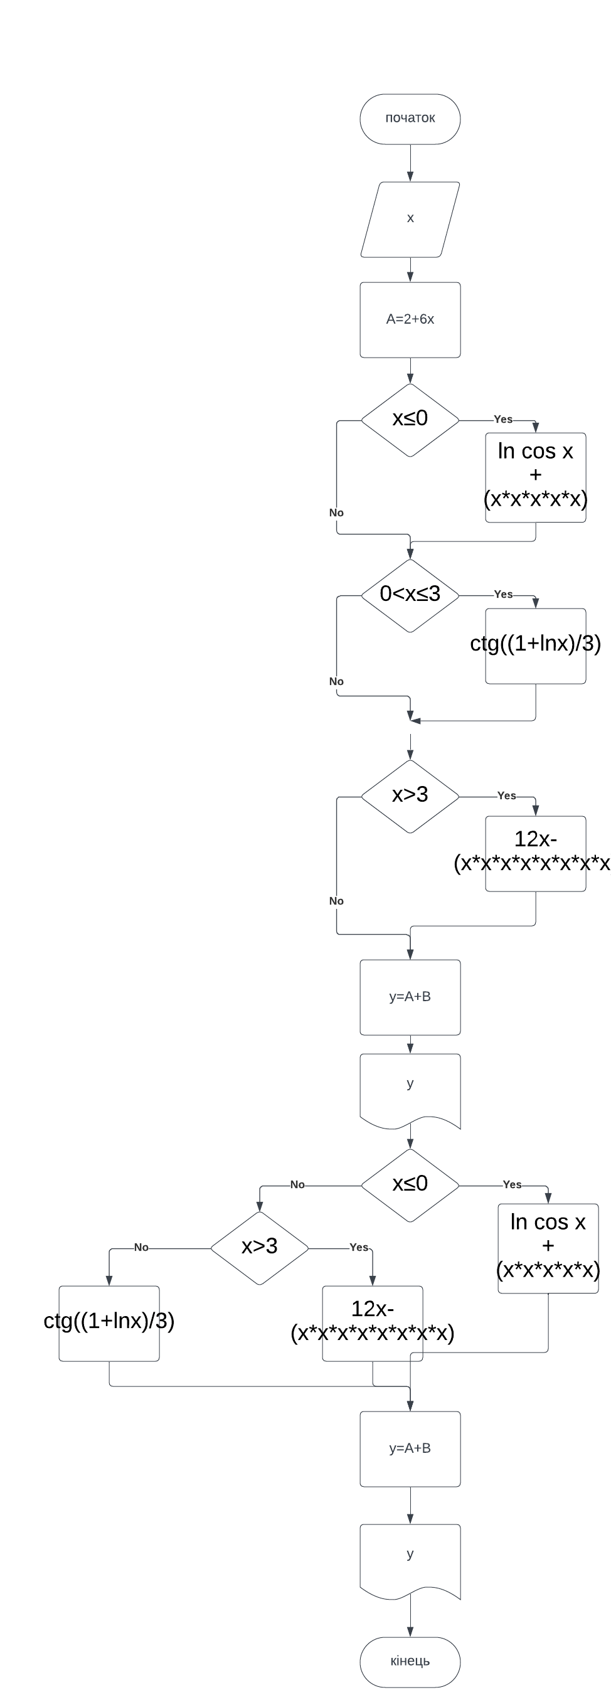

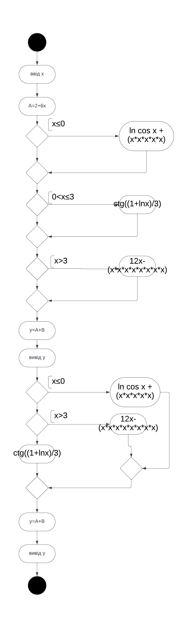

Текст програми:

#include<iostream>

#include<cmath>>

using namespace std;

int main()

{

double ctg;

double x; // вхідний параметр

double y; // результат обчислення виразу

double A; // проміжний результат - функціонально стала частина виразу

double B; // проміжний результат - функціонально змінна частина виразу

cout << "x = "; cin >> x;

ctg = cos((1 + log(x) / 3)) / sin((1 + log(x) / 3));

A = 2+6\*x;

// спосіб 1: розгалуження в скороченій формі

if (x <= 0)

B = log(cos(x))+(x\*x\*x\*x\*x);

if (0 < x && x <= 3)

B = ctg;

if (x > 3)

B = (12\*x)-(x\*x\*x\*x\*x\*x\*x\*x);

y = A + B;

cout << endl;

cout << "1) y = " << y << endl;

// спосіб 2: розгалуження в повній формі

if (x <= 0)

B = log(cos(x)) + (x \* x \* x \* x \* x);

else

if (x > 3)

B = (12 \* x) - (x \* x \* x \* x \* x \* x \* x \* x);

else

B = ctg;

y = A + B;

cout << "2) y = " << y << endl;

cin.get();

return 0;

}

Посилання на git-репозиторій.

<https://github.com/QWERTY45245/lab-3.1>

Висновок: на даній лабораторній роботі я навчився створювати розгалужені програми.